Задача 1
Направете проект на тема “Изграждане на локална мрежа (LAN) в компютърен кабинет на НХГ“ с кабелна система, като спазвате следната последователност:

- Кратко описание на използваните компоненти:
- кабелна система - разновидности на кабели с усукана двойка проводници (UTP, STP) или други;
- конектор RJ-45 – описание;
- междинни устройства: суич (switch), рутер – предназначение;
- физическа топология на мрежата - начин на разположение на устройствата (тип звезда);

- Проект за изграждане на LAN, включваща:
- поне 16 компютъра;
- междинни устройства – суич, рутер;
- чертеж за определяне на дължината на кабелната система при избраното разположение на устройствата. Пример за определяне на дължината е показан на Фиг. 1.
- таблица за остойностяване на проекта, съдържаща полетата: компонент, изображение, количество, единична цена, обща стойност.

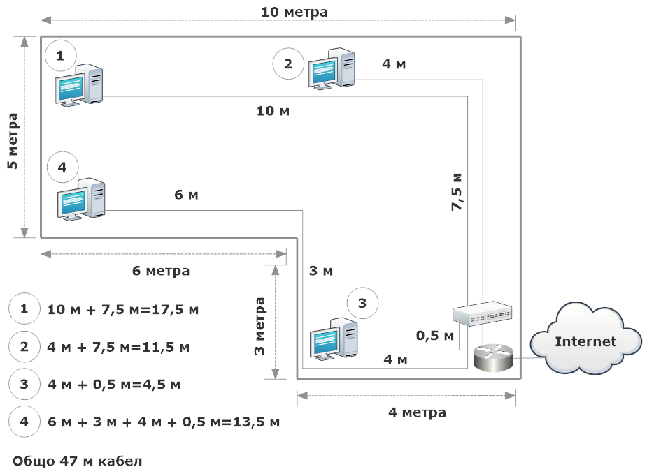

Фиг. 1. Пример за определяне на дължината на кабелната система

